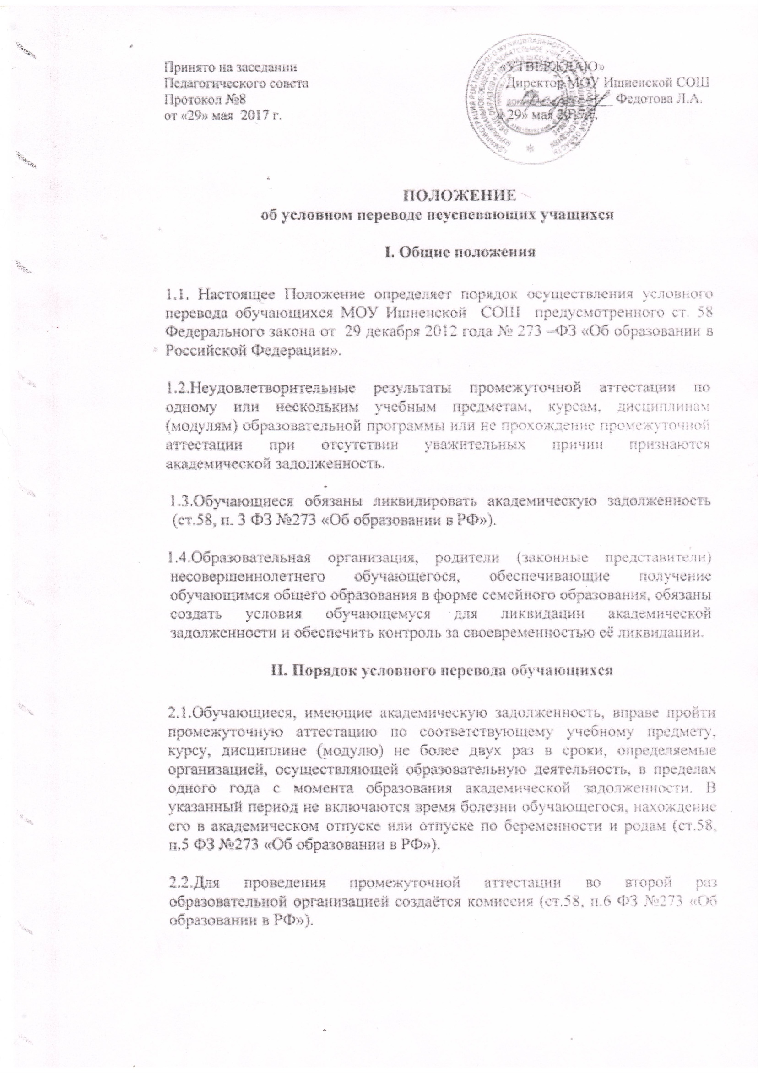C:\Users\1\Pictures\2017-11-07\Scan20001.TIFC:\Users\1\Pictures\2017-11-07\Scan20002.TIFC:\Users\1\Pictures\2017-11-07\Scan20003.TIF